Số biên nhận hồ sơ

..................................

.....................................
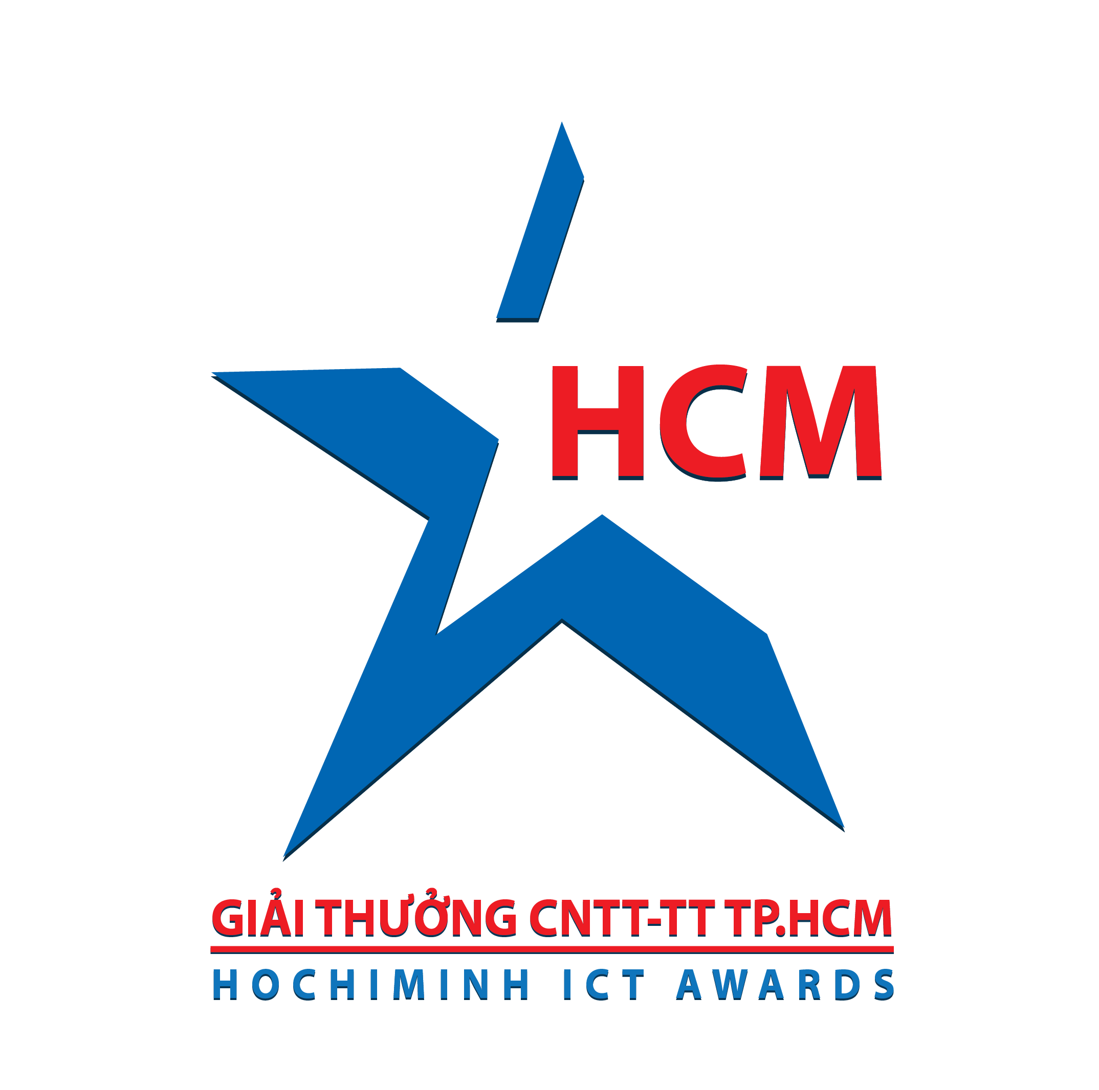
HỒ SƠ ĐĂNG KÝ THAM DỰ
GIẢI THƯỞNG CÔNG NGHỆ THÔNG TIN VÀ TRUYỀN THÔNG THÀNH PHỐ HỒ CHÍ MINH

Nhóm 6 – Sinh viên ngành Công nghệ thông tin – Truyền thông có thành tích nghiên cứu và học tập xuất sắc
Tên trường: ………………………………………………………………...
Họ tên sinh viên:……………………………………………………………
Người nộp hồ sơ:……………………………………………………………
Điện thoại liên lạc:……………………………………………………………

DANH MỤC HỒ SƠ

Thành phần hồ sơ: …..bộ, bao gồm:
1 . Hồ sơ tham gia Giải thưởng theo mẫu

2 . Những giải thưởng, bằng khen,… đã nhận được

3.

TRƯỜNG ĐẠI HỌC ……………………

ĐƠN DỰ TUYỂN

THAM GIA GIẢI THƯỞNG CNTT LẦN VII.
Họ và tên: Giới tính: Nam ◻ Nữ □ | Ảnh 3x4 chụp 3 tháng gần đây
Ngày sinh: Nơi sinh: Số CMND: | Ảnh 3x4 chụp 3 tháng gần đây
Địa chỉ thường trú: | Ảnh 3x4 chụp 3 tháng gần đây
Địa chỉ liên lạc: | Ảnh 3x4 chụp 3 tháng gần đây
Điện thoại nhà: Điện thoại di động:
E-mail:
Tên trường Đại học:
Tên khoa:
Lớp: MSSV:
Điểm trung bình học tập học kỳ 2 năm học 2014 – 2015:
Tham gia hoạt động ngoại khóa:
…………………………………………………………………………………………………………………………………………………………………………………………………………………………………………………………………………………………………………………
Giải thưởng và danh hiệu nhận được trong 2 (hoặc 3) năm gần nhất?
…………………………………………………………………………………………………………………………………………………………………………………………………………………………………………………………………………………………………………………
Tham gia các khoá học khác:
……………………………………………………………………………………………………………………………………………………………………………………………………………………………………………………………………………………………………………………
Hỗ trợ tài chính cho việc học tập từ:
◻ Gia đình
□ Làm thêm
□ Khác, hãy nêu rõ:

Đã từng nhận được học bổng hỗ trợ học tập khác:
◻ Có, hãy nêu rõ (Tương ứng với từng năm học):
□ Không
Sở thích:
Sở trường:
Lý do muốn dự tuyển giải thưởng:

Kế hoạch sau khi tốt nghiệp:
◻Tiếp tục học
□ Đi làm
Công ty dự định làm, vị trí ứng tuyển và nguyên nhân:

........................................................................................................................................................................

Cam kết: Tôi xin cam kết tất cả các thông tin đựơc cung cấp trên đây cũng như thông tin trong các giấy chứng nhận kèm theo là chính xác và đầy đủ. Nếu cố ý cung cấp thông tin sai lệch nhằm mục đích đạt được giải thưởng, tôi xin chịu hoàn toàn trách nhiệm.

Tp. Hồ Chí Minh, ngày …./…../2015
Chữ ký ứng viên

……………………………………..
Người kiểm tra: Ngày nhận đơn ứng tuyển:…./…../2015

